2012中考试题分类集锦之漫画
1.【2012·广西贵港】16．李明家在平南城区，他现在覃塘三中念书。放署假了，父母要求他乘汽车回家，带上妹妹到他们工作所在地桥圩镇来度假。请你根据下图，模仿父母的口吻用简沽明了的语言告诉李明：途中需要依次经过哪些城镇才能到达父母工作所在地。（3分）[来源：迷你语文网]
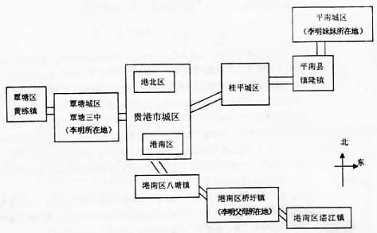
2【2012·贵州贵阳】10．语文活动。（4分）
下面有两幅图，请选择其中一幅，仔细观察并认真思考后，说说自己从图中读出了什么。
（读出的内容要求准确、具体）
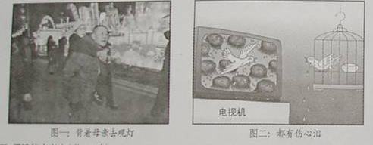

【答案】10．语文活动。（4分）
图一答题提示：
人到中年，身不如前，元宵之夜，背母观灯。灯火虽然绚烂璀璨，孝心更是动地感天。我们从图中读出了：当别人信步闲庭的时候，儿子却在负重缓行。他的脚步丈量出的是一份伟大亲情，他的举止演绎出的是一页精彩诗篇。他是母亲晚年的拐杖，更是晚辈后生孝梯的标杆。他这双肩膀，托起的是母亲生命的重量，点亮的却是老人精神的希望。今天，母亲老了，而她曾为我们弯了一辈子腰，吃了一辈子苦，操了一辈子心，人到中年，她还指望点什么？孝道和良知——这就是我们应该奉献的最好礼物。切记：树欲静而风不止，子欲养而亲不待；案牍所累是最苍白的理由，漠然和麻木却是最可耻的态度。孝敬父母，关爱老人，弘扬中华美德，才是我们应尽的责任义务。
图二答题提示：
表面上，只是两只因无家可归和身囹圄的小鸟在伤心垂泪，而实际上，我们却联想到：人类的盲目无知和急功近利所造成的恶果——森林毁来、水土流失，湖水干涸、环境污染，生态失衡、基因变异、物种消亡、灾害频发……人类啊！我们究竟在干什么？是在造福子孙，还是在贻害后人？是将彪炳千秋，还是想罪昭万代？一言以蔽之，这是真真切切地自掘坟墓，作法自毙。其实，鸟儿也想有家，也思念自己的爸爸妈妈，而我们“馈赠”给它们的却是“或桎梏牢笼，妻离子散；或四方飘零，无以为家；或饥寒交迫，家破鸟亡……我真不愿看到：万物的“伤心”之日，将变成人类的毁灭之时。人类啊，好自为之，多得善举吧！让我们多多反省，早日警醒，为大千世界的生态共荣，为生命乐园的和谐共处而努力吧！
（以上仅供参考，只要紧扣图文内容，言之成理，重点突出，内容具体，表达即可）

3【2012·河南】7．3月22日是“世界水日”，学校要办节水宣传画展。请你从下面两幅画中任选一
幅，结合画面内容，从寓意、构思等角度写一段推荐语。(60个字左右)(5分)
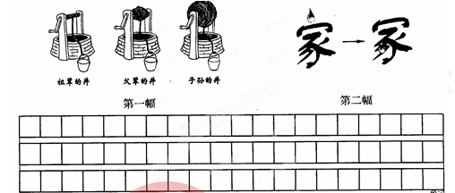

【答案】7．示例一：我推荐第一幅画，因为它构思巧妙，寓意深刻。从祖辈的井到父辈的井再到子孙的井，井绳越来越长，意味着井越来越深，地下水越来越少，提醒人们要节约用水。 示例二：我推荐第二幅画，因为它构思巧妙，寓意深刻。利用
“家”和“冢”两字“点”的位置不同，把“点”变形为水滴，提醒人们如果不节约用水“家”就会变成“冢”。 (从寓意、构思等角度，结合画面内容与节水主题，言之成理即可。表明观点，1分；具体阐述，3分；语句通顺，1分。共5分)
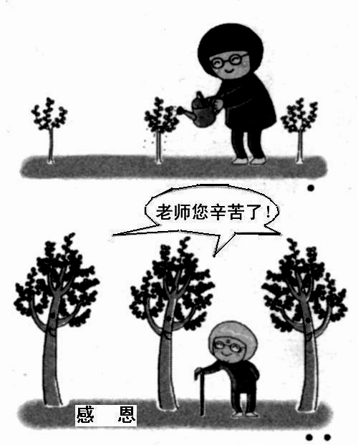
4【2012·黑龙江鸡西】3.仔细观察右边的漫画，写出你的感受。（2分）

【答案】3.示例：生活中我们要懂得感恩，感谢老师教给我们知识，感谢老师教导我们成长，我们要常怀感恩之心，常念感恩之情。
评分说明：（2分）意思对即可得分。

5【2012·黑龙江齐齐哈尔】3.仔细观察右边的漫画，写出你的感受。（2分）
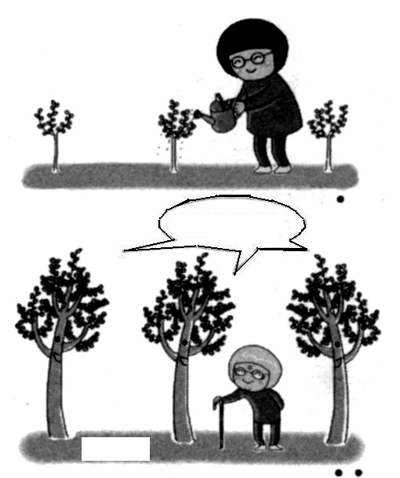
老师您辛苦了!
感 恩

【答案】3.示例：生活中我们要懂得感恩，感谢老师教给我们知识，感谢老师教导我们成长，我们要常怀感恩之心，常念感恩之情。
评分说明：（2分）意思对即可得分。

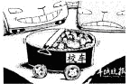
6【2012·黑龙江绥化】3.仔细观察右边的漫画，说说它的含义。（2分）

【答案】含义：校车超载，带来很大的安全隐患。
评分说明：（2分）意思对即可得分。

7【2012·黑龙江牡丹江】仔细观察漫画《啃老》，说说漫画的含义。（2分）
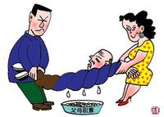
【答案】示例：讽刺了那些已经成年并具有劳动能力的儿女，为维持自身需要而压榨父母积蓄的社会现象。
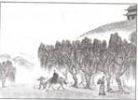
评分标准：体现漫画含义1分，准确清楚表述1分。
8【2012·江苏常州】（5）请为右图配上符合题意的两个古诗词名句。
， 。


9【2012·山东东营】3.右图是中国节能认证标志，仔细观察，写一段解说文字。
要求：说明主体部分（蓝色。周围汉字和英文除外）
的构成要素、含义及其造型特点，至少用上一个成语。（3
分）

【答案】3.答案：标志由“energy”的第一个字母“e”、中间的变形汉字“节”构成一个圆形图案。 “节”字由古长城、峰火台图形和“能”的汉语拼音首字母“N”构成。图案为蓝色。整体图案的含义为中国节能，通过节能还天空、海洋于蓝色。
图案设计中英文兼收并蓄，物形与文字浑然一体，结构紧凑，意味深长，可谓独具匠心。
评分：构成要素和含义1分，造型特点1分，成语使用恰当1分，共3分。意思对即可。

10【2012·山东莱芜】5．仔细观察下面这幅漫画，说出它的寓意。（2分）
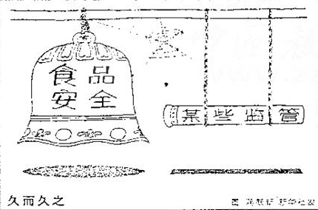

【答案】5．答案：这幅漫画题为“久而久之”，讽刺了某些监管部门监管缺失、长期不作为，致使“食
品安全”的警钟不能长鸣的形象。
评分：言之有理即可。共2分。[来源:学科网]
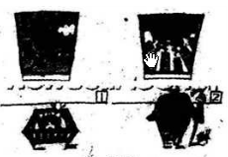
11【2012·山东烟台】7.阅读漫画，完成后面各题。（4分）
（1）请用一两句话概述漫画内容。（2分）

（2）请针对漫画所反映的现象，发起一个倡议。（不超过10个字，2分） 长大的人，变化的窗

【答案】7.（1）答案示例：孩提时，窗外是绿树、白云、小鸟、太阳；老年时，窗外是烟囱林立，乌烟滚滚。（评分：2分。内容描述准确1分，语言简明、流畅1分）


12【2012·四川广安】（3）右面是国家“防灾减灾日”图标征集活动的获将作品中，请从构图创意上，把你想到的获奖理由写出来。（提示：图标以彩虹、伞、人为基本构图元素。）（3分）

【答案】
13【2012·四川泸州】17. 认真观察下面一幅漫画，按要求答题。(5分)
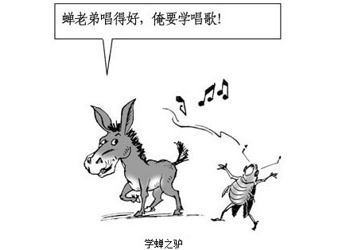
（1）请用简洁的语言介绍这幅漫画的内容。(3分)
答：

（2）这幅漫画对你有什么启示？简要回答。(2分)
答：

【答案】（1）要点：图上画了一头驴和一只蝉；蝉正在唱歌，驴听了，心想，蝉老弟唱得好，俺要学唱歌。（3分，一点一分，只能客观介绍，如展开想象、描写、议论扣1分）
（2）不能盲目模仿，要根据自己的特点走适合自己的路。（2分，一点1分，意对即可）

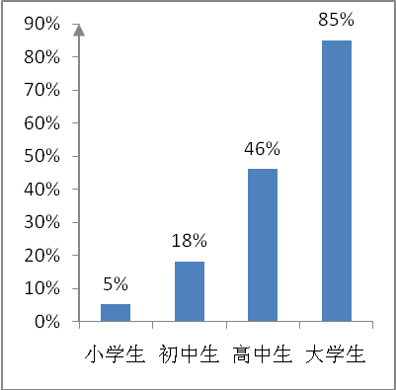

14【2012·四川南充】5.读图表答题（2分）
右图是某大学生对不同学历段学生关注国内外重大新闻事件的人数比例统计，请认真读图，然后写出你的结论：
结论：

5、读图表答题（2分）
学历（或文化程度）越高对国内外重大新闻事件关注度越高（意近即可）

【答案】
15【2012·浙江绍兴】5.观察与炼字。（6分）
“绍兴老酒”是绍兴的一张名片，其饮法值得寻味。请你仔细观察下面两张图片，各
用一个最为恰当的一字动词，描述图片中人物的饮酒方式，并简要说说选用这个动词的好
处。

（1）图1你选用 ，好处：
（2）图2你选用 ，好处：

【答案】5. 6分。
（1）根据图1画面内容，所选用的动词及“好处”应体现“小口、慢喝、有情调”的特点。
可选用的动词如：抿、品、啜、呷和绍兴方言“咪”等。
选用这些动词的好处如：“抿”“啜”“呷”都是“小口喝”的意思，准确描绘出老者不紧不慢、悠闲满足的喝酒状貌；用“品”写出爱酒的老者喝酒的自足与惬意，嫣然一副鉴酒行家的样子；用方言“咪”形象地描绘出饮酒者神态悠闲自若，心情闲适淡定的状貌，且用方言“咪”来描述一位乡村老者的饮酒神情，更富乡土味。
（2）根据图2画面内容，可选用的动词及“好处”应体现“满口、快速、干脆、豪爽”的
特点。
可选用的动词如：干、灌、闷和绍兴方言“吞”等。
选用这些动词的好处如：用“干”表现饮酒者一气喝完的爽利情态；“灌”有“倒进
去”之意，能形象地描绘出途中饮酒者“头一仰，一口尽”的喝法；“闷”，口语中有
“闷一口”之说，它准确地描绘出图片中饮酒者在“一张口，一闭口”之间一盅酒快
速下肚的状貌；“吞”，绍兴飞扬中有“吞杯”之说，所指即如图饮酒者的喝法，将小
杯、小酒盅里的酒一口喝尽的样子。

